El Índice de Desarrollo Humano 2020 desvela cómo los países más acomodados lo son a costa del planeta

Los más prósperos no lo son tanto si se considera cuánto perjudican al medio ambiente, además de las habituales mediciones sobre condiciones de vida, salud y educación de las personas, según un cálculo experimental del PNUD que hoy se presenta
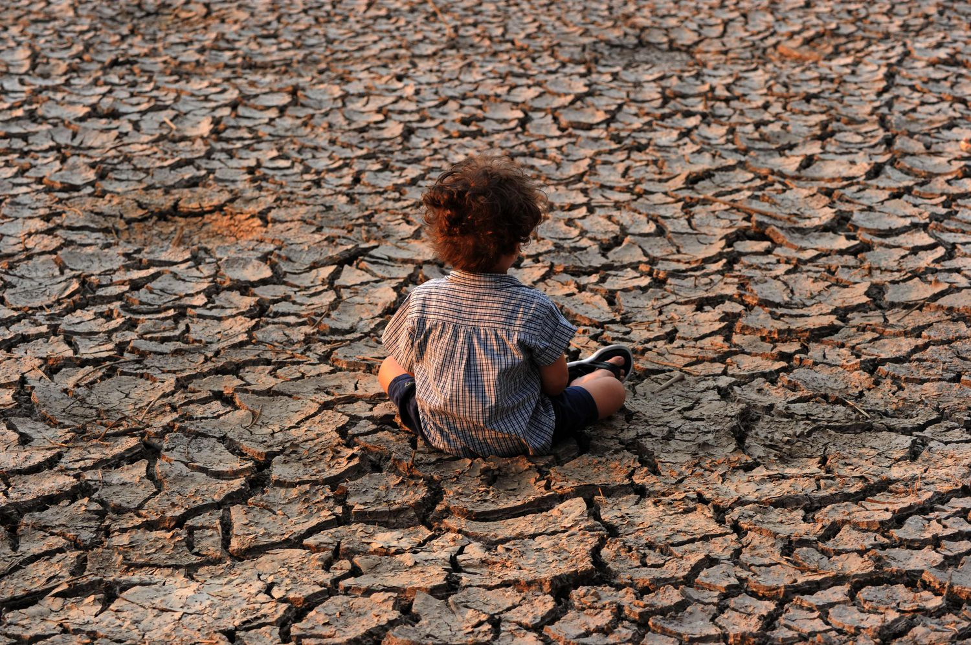Un niño permanece en un área afectada por una sequía en Tegucigalpa (Honduras).ORLANDO SIERRA / AFP

ALEJANDRA AGUDO
Paracuellos De Jarama - 14 DEC 2020 - 20:10 UYT
Nota a los lectores: EL PAÍS ofrece en abierto la sección Planeta Futuro dedicada a informar a diario sobre el progreso de los países en desarrollo, la Agenda 2030, la erradicación de la pobreza y la desigualdad global. Si quieres apoyar nuestro periodismo, suscríbete aquí.
Noruega es el país más desarrollado del mundo, según el último Índice de Desarrollo Humano (IDH) de la ONU que mide la prosperidad en función de las condiciones de vida de la población, así como el acceso a la educación y la salud. Pero si en la ecuación se incluye la presión que ejerce sobre el planeta ―sus emisiones de CO₂ y la huella que deja su consumo― cae 15 posiciones en la lista. Islandia cae 26 escalones, Australia 72 y Estados Unidos 45. El batacazo se lo llevan Singapur (-92) y Luxemburgo (-131). En resumen, sus habitantes viven acomodadamente a costa del medio ambiente. En la parte baja de la tabla, sin embargo, los países más pobres apenas obtienen una calificación de desarrollo distinta si se tiene en cuenta su impacto sobre el medio ambiente. Casi no tienen, aunque son los que más sufren catástrofes climáticas.
“Como muestra este informe, ningún país del mundo ha logrado un desarrollo humano muy alto sin ejercer una gran presión sobre el planeta. Pero podríamos ser la primera generación en corregirlo”, explicó Achim Steiner, administrador del Programa de Naciones Unidas para el Desarrollo (PNUD) en un encuentro con periodistas previo a la presentación este martes del nuevo Índice de Desarrollo Humano 2020.
En el 30 aniversario de este documento que calcula la prosperidad de los países, el PNUD propone redefinir el desarrollo. No es la primera vez. Su creación en 1990, supuso una disrupción: el IDH buscaba medir el progreso más allá del ingreso, el PIB e indicadores meramente económicos. Desde entonces, ha ajustado el cálculo a la desigualdad de sus sociedades y también a la brecha de género. Ambos parámetros ocasionan ligeros cambios en las posiciones de la lista base (condiciones de vida, educación y salud). La inclusión de indicadores relacionados con el impacto de los países sobre el medio ambiente ocasiona, sin embargo, importantes variaciones en la parte alta de la tabla.
“Ahora mismo hay un espacio vacío entre alcanzar el desarrollo humano alto y una baja presión en el planeta”, anotó Pedro Conceição, director de la oficina del PNUD responsable de este estudio, en la cita virtual con la prensa. Ningún país logra altísima prosperidad sin impactar en demasía al medio ambiente, pero hay buenos ejemplos. Uno de los que destacan los autores es Costa Rica, que ocupa la posición 62 de 189 en el IDH, pero que asciende 37 posiciones si se tiene en cuenta su nivel de emisiones y la huella ecológica de su consumo. “Ya ha aprovechado la energía hidroeléctrica y ha descarbonizado en gran medida la producción de electricidad”, anotan. España, por su parte, sube 11 puestos desde la casilla 25.
La crisis de la covid-19 brinda una oportunidad para conseguir que crecimiento económico no sea sinónimo de destrucción medioambiental e incremento de la desigualdad, según el administrador del PNUD
El objetivo de esta nueva medición, aseguró Steiner, no es “señalar con el dedo” a los países, sino que tomen “decisiones inteligentes” para llenar ese espacio sin dueño de un desarrollo humano elevado compatible con los límites planetarios y más equitativo. En su opinión, la crisis de la covid-19 brinda una oportunidad para conseguir que crecimiento económico no sea sinónimo de destrucción medioambiental e incremento de la desigualdad. Para ello, la reactivación de la actividad, paralizada por los confinamientos y la limitación de la movilidad para frenar la pandemia, debe contemplar medidas muy distintas de lo que se venía haciendo antes de 2020. “Lo de siempre no funciona”, insistió en esta idea que ha remarcado en cada presentación, intervención o entrevista durante el año.
Así, el administrador del PNUD apuntó que “los combustibles fósiles están altamente subsidiados”. Concretamente con cinco billones de dólares, o lo que es lo mismo, el 6,5% del PIB global, según un estudio del Fondo Monetario Internacional, citado en el informe del IDH. Unas ayudas que, por contra, no está recibiendo la gente vulnerable. “Hemos sugerido a los países que aprueben un ingreso mínimo temporal para los más pobres, los más golpeados por esta crisis. Si cierras las economías para contener al virus, no puedes condenar a la gente a quedarse sin ingresos y, básicamente, a la inanición. Tenemos una emergencia de hambre y la pobreza está en aumento. Estos son solo síntomas de corto plazo de una senda de desarrollo que nos ha dado progreso material, pero que nos ha acercado cada vez más al precipicio, no solo en términos climáticos, sino también sociales; solo hay que ver las protestas que suceden por todo el planeta. El riesgo es que volvamos a donde estábamos al comienzo de 2020″, analizó Steiner.
“En el desarrollo no se trata de elegir entre personas o árboles; sino que tenemos que repensar de qué modo progresamos”, remarcó Steiner. Hay que hacerlo, agregó Conceição, porque “la actividad humana están cambiando los procesos naturales en un nivel planetario”. La presión es tal que “no solo nos ponemos en riesgo a nosotros mismos como especie, sino a toda la vida en la Tierra”, advirtió el experto.
En esta era geológica que algunos científicos han convenido en llamar del Antropoceno, pues pone el foco en el impacto humano en el planeta, se puede conseguir tomar el control para variar el rumbo actual hacia la destrucción. “Los humanos ejercen más poder sobre el planeta que nunca. Es hora de usar ese poder para redefinir a qué llamamos progreso, uno en el que nuestras huellas de carbono y consumo ya no estén ocultas”, anotó Steiner.
El informe enumera alguno de esos mecanismos posibles para el cambio. “Primero, a través de las normas sociales (como lo es el uso de bolsas de plástico, por ejemplo). Lo segundo son los incentivos: sabemos que actualmente los precios determinan nuestras elecciones, pero no incorporan los daños al planeta. Lo tercero, hay que dejar de considerar la preservación del medio ambiente como algo que limita lo que podemos hacer; sin embargo, tenemos que ver en la naturaleza una oportunidad de continuar el desarrollo con menos presión sobre el planeta”, resumió Conceição.
La clasificación del IDH tradicional comparada con la nueva ajustada a la presión sobre el planeta se puede consultar en la página 241 del análisis que el PNUD ha redactado para sostener una idea: el bienestar de las personas es indivisible de la habitabilidad de la Tierra. Por eso, el desarrollo humano no puede ser definido como hasta ahora nunca más, ignorando al medio ambiente. De momento, el organismo de la ONU ha puesto sobre la mesa esta propuesta “experimental”, según sus términos, de medición del progreso. El objetivo: que los dirigentes tomen decisiones para mejorar la vida humana y preservar lo que la hace posible.
https://elpais.com/planeta-futuro/2020-12-14/el-indice-de-desarrollo-humano-2020-desvela-como-los-paises-mas-acomodados-lo-son-a-costa-del-planeta.html

